 | МЕЖМУНИЦИПАЛЬНЫЙ ИНФОРМАЦИОННЫЙ БЮЛЛЕТЕНЬ  БИРОБИДЖАНСКОГО МУНИЦИПАЛЬНОГО РАЙОНА  12 апреля 2013 г. № 58

Муниципальное образование "Биробиджанский муниципальный район"
Еврейской автономной области
АДМИНИСТРАЦИЯ МУНИЦИПАЛЬНОГО РАЙОНА
ПОСТАНОВЛЕНИЕ
12.04.2013 № 393 г. Биробиджан
Об утверждении схемы расположения земельного участка на кадастровом плане
На основании п.10 ст.3 Федерального закона от 25.10.2001 № 137-ФЗ «О введении в действие Земельного кодекса Российской Федерации»
ПОСТАНОВЛЯЮ:
1. Утвердить прилагаемую схему расположения земельного участка на кадастровом плане, (категория земель – земли населенных пунктов), имеющего адресный ориентир: 265 м на юг от дома № 8 по ул. Белая Береза, здольное, Биробиджанский район, ЕАО, предназначенного для содержания и эксплуатации спортивной площадки.
2. Отделу информационно-аналитического обеспечения и работе со СМИ администрации муниципального района (Рукомеда Е.М.) до 13.04.2013 года опубликовать настоящее постановление в средствах массовой информации и на официальном интернет-сайте администрации муниципального района в информационно-телекоммуникационной сети Интернет.
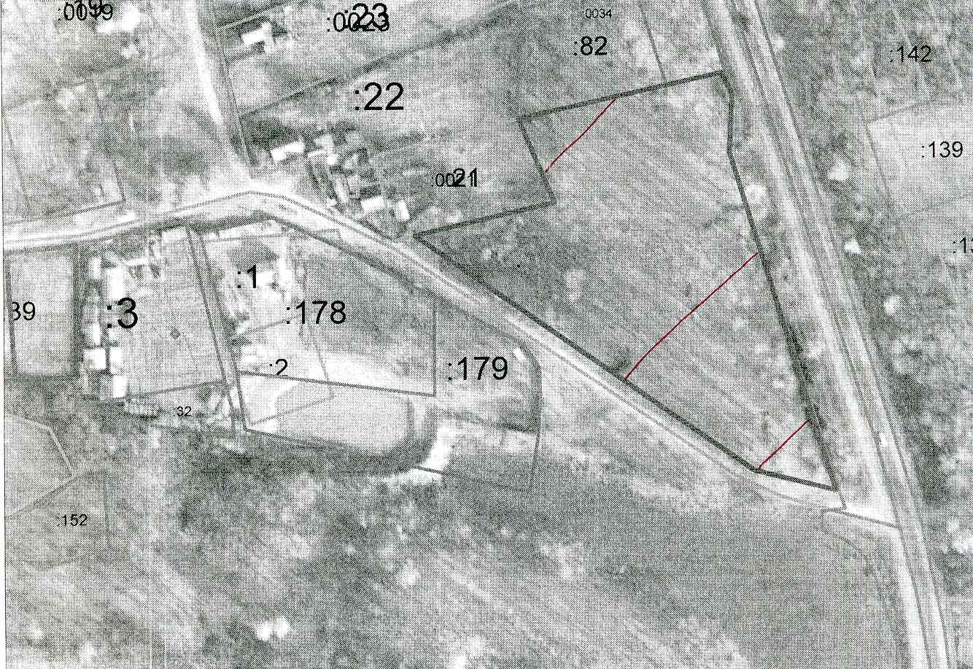
3. Контроль за исполнением постановления возложить на начальника отдела земельных отношений администрации муниципального района Егорова А.А.
4. Настоящее постановление вступает в силу со дня его официального опубликования.

Исполняющий обязанности
главы администрации
муниципального района С.Т.Фролов

УТВЕРЖДЕНА
постановлением администрации
муниципального района
от 12.04.2013 № 393
СХЕМА РАСПОЛОЖЕНИЯ ЗЕМЕЛЬНОГО УЧАСТКА НА
КАДАСТРОВОМ ПЛАНЕ
предназначенного для содержания и эксплуатации спортивной площадки, имеющего адресный ориентир: 265 м на юг от дома № 8 по ул. Белая Береза, с. Раздольное, Биробиджанский район, ЕАО.
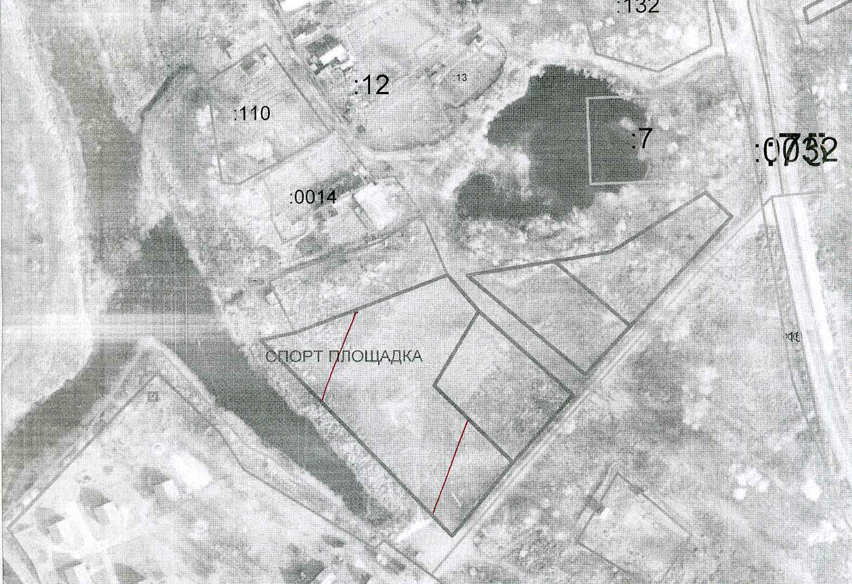
Начальник отдела архитектуры
и градостроительства Е.В.Никулина

Начальник отдела земельных отношений А.А.Егоров

Муниципальное образование "Биробиджанский муниципальный район"
Еврейской автономной области
АДМИНИСТРАЦИЯ МУНИЦИПАЛЬНОГО РАЙОНА
ПОСТАНОВЛЕНИЕ
12.04.2013 № 394 г. Биробиджан
Об утверждении схемы расположения земельного участка на кадастровом плане
На основании п.10 ст.3 Федерального закона от 25.10.2001 № 137-ФЗ «О введении в действие Земельного кодекса Российской Федерации»
ПОСТАНОВЛЯЮ:
1. Утвердить прилагаемую схему расположения земельного участка на кадастровом плане, (категория земель – земли населенных пунктов), имеющего адресный ориентир: 80 м на восток от дома № 5 по ул. Зеленая, с. Раздольное, Биробиджанский район, ЕАО, предназначенного для содержания и эксплуатации парковой зоны.
2. Отделу информационно-аналитического обеспечения и работе со СМИ администрации муниципального района (Рукомеда Е.М.) до 13.04.2013 года опубликовать настоящее постановление в средствах массовой информации и на официальном интернет-сайте администрации муниципального района в информационно-телекоммуникационной сети Интернет.
3. Контроль за исполнением постановления возложить на начальника отдела земельных отношений администрации муниципального района Егорова А.А.
4. Настоящее постановление вступает в силу со дня его официального опубликования.

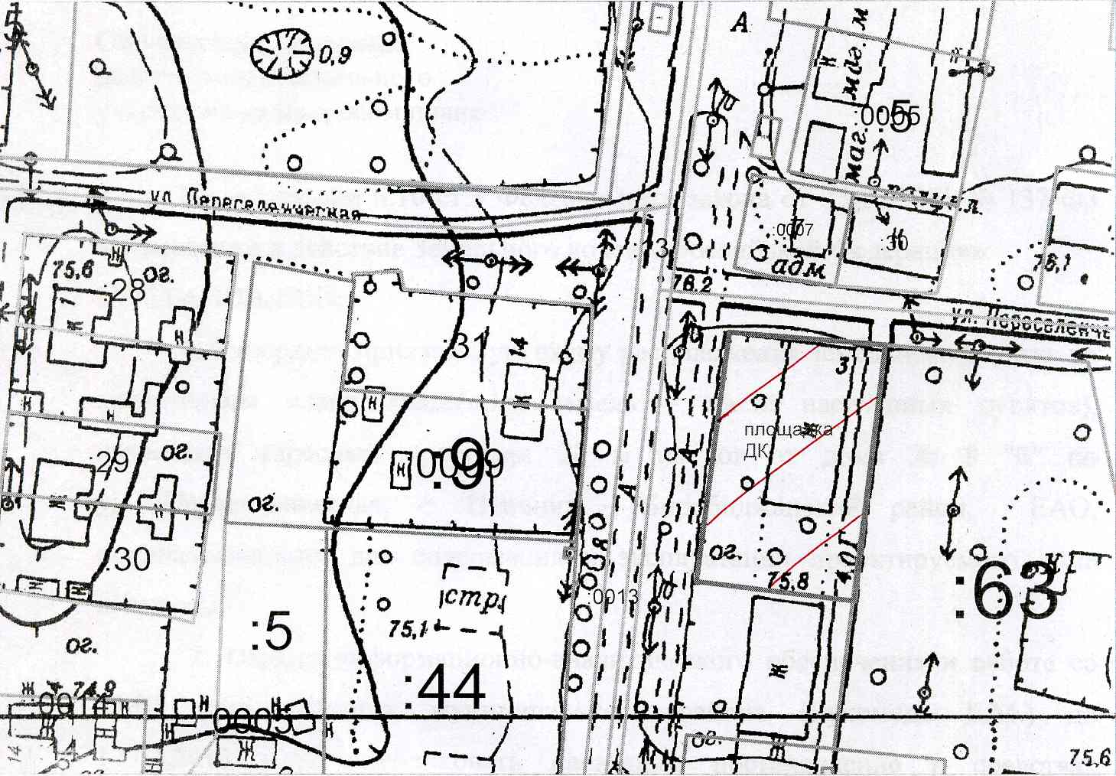
Исполняющий обязанности
главы администрации
муниципального района С.Т.Фролов

УТВЕРЖДЕНА
постановлением администрации
муниципального района
от 12.04.2013 № 394
СХЕМА РАСПОЛОЖЕНИЯ ЗЕМЕЛЬНОГО УЧАСТКА НА
КАДАСТРОВОМ ПЛАНЕ
предназначенного для содержания и эксплуатации парковой зоны, имеющего адресный ориентир: 80 м на восток от дома № 5 по ул. Зеленая, с. Раздольное, Биробиджанский район, ЕАО.

Начальник отдела архитектуры
и градостроительства Е.В.Никулина

Начальник отдела
земельных отношений А.А.Егоров

Муниципальное образование "Биробиджанский муниципальный район"
Еврейской автономной области
АДМИНИСТРАЦИЯ МУНИЦИПАЛЬНОГО РАЙОНА
ПОСТАНОВЛЕНИЕ
12.04.2013 № 395 г. Биробиджан
Об утверждении схемы расположения земельного участка на кадастровом плане
На основании п.10 ст.3 Федерального закона от 25.10.2001 № 137-ФЗ «О введении в действие Земельного кодекса Российской Федерации»
ПОСТАНОВЛЯЮ:
1. Утвердить прилагаемую схему расположения земельного участка на кадастровом плане, (категория земель – земли населенных пунктов), имеющего адресный ориентир: 20 м на юг от дома № 8 "б" по ул. Переселенческая, с. Птичник, Биробиджанский район, ЕАО, предназначенного для содержания и эксплуатации проектируемого дома культуры.
2. Отделу информационно-аналитического обеспечения и работе со СМИ администрации муниципального района (Рукомеда Е.М.) до 13.04.2013 года опубликовать настоящее постановление в средствах массовой информации и на официальном интернет-сайте администрации муниципального района в информационно-телекоммуникационной сети Интернет.
3. Контроль за исполнением постановления возложить на начальника отдела земельных отношений администрации муниципального района Егорова А.А.
4. Настоящее постановление вступает в силу со дня его официального опубликования.

Исполняющий обязанности
главы администрации
муниципального района С.Т.Фролов

УТВЕРЖДЕНА
постановлением администрации
муниципального района
от 12.04.2013 № 395
СХЕМА РАСПОЛОЖЕНИЯ ЗЕМЕЛЬНОГО УЧАСТКА НА
КАДАСТРОВОМ ПЛАНЕ
предназначенного для содержания и эксплуатации проектируемого дома культуры, имеющего адресный ориентир: 20 м на юг от дома № 8 "б" по ул. Переселенческая, с. Птичник, Биробиджанский район, ЕАО.

Начальник отдела архитектуры
и градостроительства Е.В.Никулина

Начальник отдела
земельных отношений А.А.Егоров

Муниципальное образование "Биробиджанский муниципальный район"
Еврейской автономной области
АДМИНИСТРАЦИЯ МУНИЦИПАЛЬНОГО РАЙОНА
ПОСТАНОВЛЕНИЕ
12.04.2013 № 396 г. Биробиджан
Об утверждении схемы расположения земельного участка на кадастровом плане
На основании п.10 ст.3 Федерального закона от 25.10.2001 № 137-ФЗ «О введении в действие Земельного кодекса Российской Федерации»
ПОСТАНОВЛЯЮ:
1. Утвердить прилагаемую схему расположения земельного участка на кадастровом плане, (категория земель – земли населенных пунктов), имеющего адресный ориентир: 40 м на восток от дома № 10 по ул. Трансформаторная, с. Раздольное, Биробиджанский район, ЕАО, предназначенного для содержания и эксплуатации парковой зоны.
2. Отделу информационно-аналитического обеспечения и работе со СМИ администрации муниципального района (Рукомеда Е.М.) до 13.04.2013 года опубликовать настоящее постановление в средствах массовой информации и на официальном интернет-сайте администрации муниципального района в информационно-телекоммуникационной сети Интернет.
3. Контроль за исполнением постановления возложить на начальника отдела земельных отношений администрации муниципального района Егорова А.А.
4. Настоящее постановление вступает в силу со дня его официального опубликования.

Исполняющий обязанности
главы администрации
муниципального района С.Т.Фролов

УТВЕРЖДЕНА
постановлением администрации
муниципального района
от 12.04.2013 № 396

СХЕМА РАСПОЛОЖЕНИЯ ЗЕМЕЛЬНОГО УЧАСТКА НА
КАДАСТРОВОМ ПЛАНЕ
предназначенного для содержания и эксплуатации парковой зоны, имеющего адресный ориентир: 40 м на восток от дома № 10 по ул. Трансформаторная, с. Раздольное, Биробиджанский район, ЕАО.

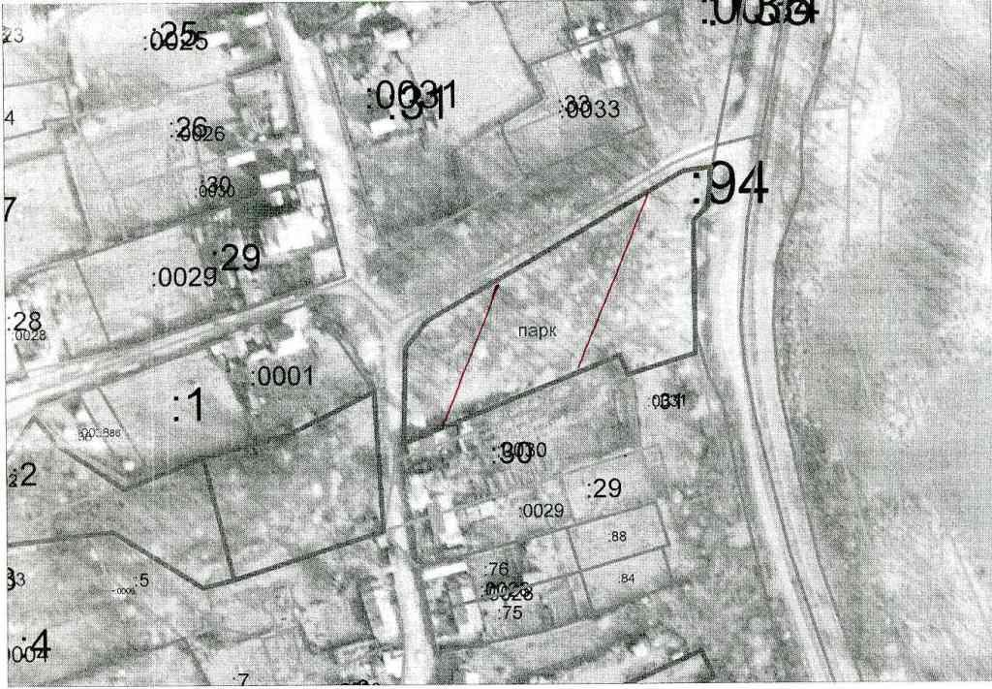
Начальник отдела архитектуры
и градостроительства Е.В.Никулина

Начальник отдела
земельных отношений А.А.Егоров

Муниципальное образование "Биробиджанский муниципальный район"
Еврейской автономной области
АДМИНИСТРАЦИЯ МУНИЦИПАЛЬНОГО РАЙОНА
ПОСТАНОВЛЕНИЕ
12.04.2013 № 397 г. Биробиджан
Об утверждении схемы расположения земельного
участка на кадастровом плане
На основании п.10 ст.3 Федерального закона от 25.10.2001 № 137-ФЗ «О введении в действие Земельного кодекса Российской Федерации»
ПОСТАНОВЛЯЮ:
1. Утвердить прилагаемую схему расположения земельного участка на кадастровом плане, (категория земель – земли населенных пунктов), имеющего адресный ориентир: 50 м на северо - запад от дома № 23 по ул. Центральная, с. Птичник, Биробиджанский район, ЕАО, предназначенного для содержания и эксплуатации парковой зоны.
2. Отделу информационно-аналитического обеспечения и работе со СМИ администрации муниципального района (Рукомеда Е.М.) до 13.04.2013 года опубликовать настоящее постановление в средствах массовой информации и на официальном интернет-сайте администрации муниципального района в информационно-телекоммуникационной сети Интернет.
3. Контроль за исполнением постановления возложить на начальника отдела земельных отношений администрации муниципального района Егорова А.А.
4. Настоящее постановление вступает в силу со дня его официального опубликования.

Исполняющий обязанности
главы администрации
муниципального района С.Т.Фролов

УТВЕРЖДЕНА
постановлением администрации
муниципального района
от 12.04.2013 № 397
СХЕМА РАСПОЛОЖЕНИЯ ЗЕМЕЛЬНОГО УЧАСТКА НА
КАДАСТРОВОМ ПЛАНЕ
предназначенного для содержания и эксплуатации парковой зоны, имеющего адресный ориентир: 50 м на северо - запад от дома № 23 по ул. Центральная, с. Птичник, Биробиджанский район, ЕАО.
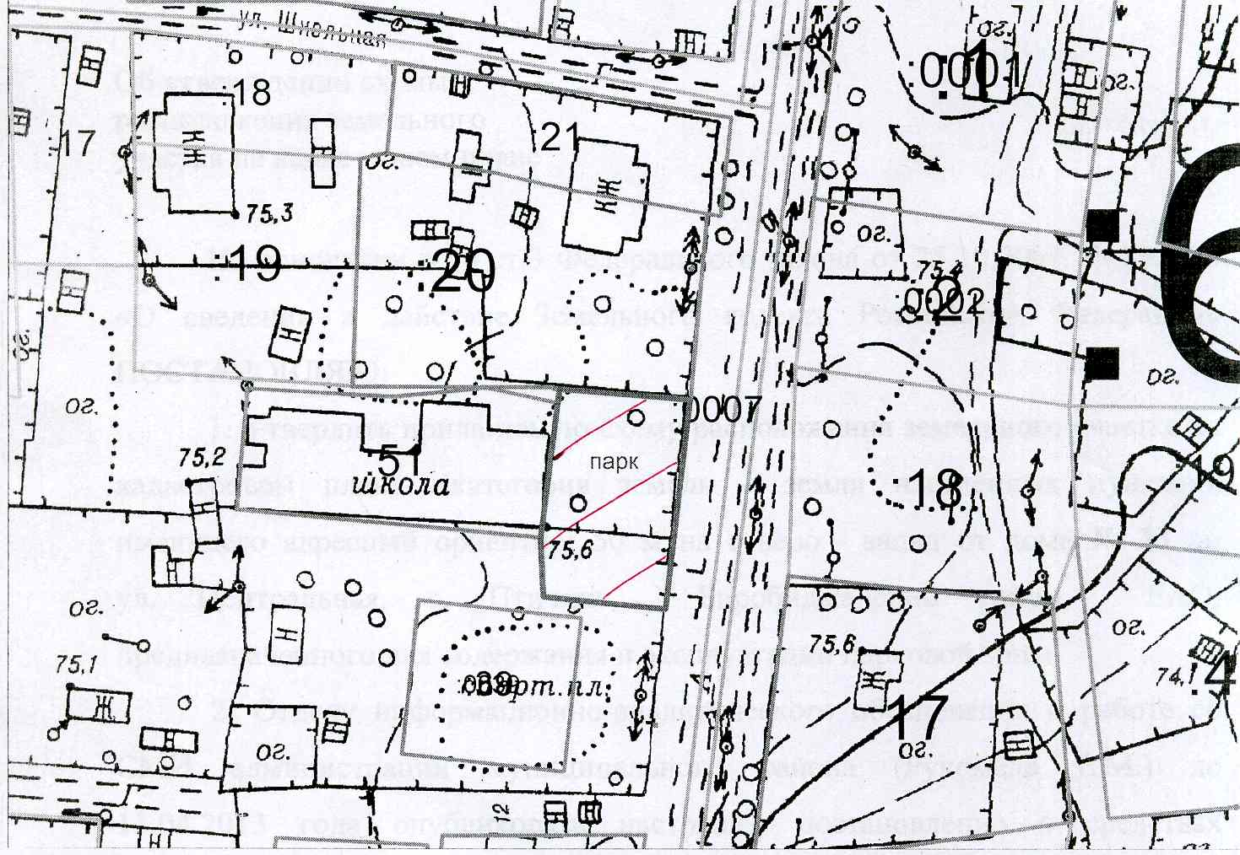
Начальник отдела архитектуры
и градостроительства Е.В.Никулина

Начальник отдела
земельных отношений А.А.Егоров

Памятка по терроризму

Большую опасность для населения представляет терроризм, который превратился в международный (созданы и функционируют террористические центра в Афганистане, Пакистане, Индонезии, на Филиппинах, во многих арабских странах, а их филиалы разбросаны по всему миру, маскируясь под деловые круги).
Война на Северном Кавказе, затеянная этими кругами, завершилась разгромом сепаратистов, однако лидеры террористических международных центров перешли к другим, чудовищным формам вооруженной борьбы, организуя террористические акты в Чечне и в других регионах России, в которых погибают, получают увечья или исчезают, захваченные в виде заложников, невинные люди.
В настоящее время терроризм на территории России проявляется в самых разнообразных формах:
-организации взрывов в жилых и служебных зданиях, в поездах и на железнодорожных станциях, ст. метро; на рынках, остановках общественного транспорта;
-захвата заложников.
-похищения людей с целью получения выкупа (тысячи случаев как с иностранными гражданами, так и с жителями России), зверских убийств этих несчастных (четырем гражданам Великобритании отрезали головы и подбросили к дороге);
-создания незаконных вооруженных групп (формирований), вовлечения в них жителей России, обещая за это крупные суммы денег. Подготовка смертников, готовых исполнить любой приказ лидеров терроризма, вплоть до самопожертвования (пояса шахидов, подрыв себя вместе с загруженным взрывчаткой автомобилем);
-финансовых махинаций с целью получения крупных денежных сумм для террористической деятельности;
-незаконного приобретения, изготовления, хранения оружия, взрывчатых веществ и материалов, боеприпасов, создания самодельных взрывчатых устройств и их распространения.
Участились случаи поступления ложных звонков о заминировании объектов (вокзала, военкомата, здания суда, школ, ВУЗов, мостов и др.).
Для борьбы с терроризмом и его предпосылками эффективными являются два направления, в которых жители Биробиджанского района могут внести свой неоценимый вклад:
Первое: профилактика терроризма, т.е. деятельность по предупреждению, недопущению терактов;
Второе: уменьшение (минимизация) тяжести последствий, если кто-то оказался вовлеченным в какое-либо проявление терроризма.
К мероприятиям по предупреждению терактов относятся:
-контроль со стороны финансовых и налоговых структур финансовой деятельности, и прежде всего, крупных финансовых потоков с целью выявления незаконных оборотов этих средств, обнаружения махинаций, подделок, фальшивок и т.п.;
-контроль со стороны ГИБДД, руководителей предприятий и организаций, работающих граждан за перевозимыми транспортными средствами грузами;
-периодическая проверка должностными лицами с привлечением представителей органов внутренних дел имущества, хранящегося на складах, в хранилищах, погребах, подвалах и в других труднодоступных местах;
-периодические осмотры трубопроводов (газопроводов, нефтепроводов, продуктопроводов), газового оборудования, подъездов с целью выявления наличия в них взрывоопасных предметов и самодельных устройств;
-обнаружение в транспорте, в подъездах, подвалах домов, у гаражей, возле мусоросборников, люков подозрительных предметов, брошенных неизвестными людьми (с боеприпасами или оружием, с самодельными устройствами – растяжки, подозрительные провода и т.п.);
-дежурство возле жилых домов в период угрозы терактов, при этом обращать внимание на появление чужих людей, переносящих в мешках или чемоданах какие-то грузы, на машины с иногородними номерами;
-исключить возможность минирования домов через открытые подвалы, люки;
-избегать связей с подозрительными людьми, обещающими выгодные сделки, выездов с ними куда-либо;
-проявлять бдительность на работе, дома, при нахождении на улице, в общественном транспорте.
Обо всем подозрительном необходимо сообщать в милицию (телефон «02»), а также в единую службу спасения (телефон «01») дежурному ГУ МЧС России по ЕАО телефон 4-12-00, причем эти телефоны и соответствующие дежурные работают круглосуточно, принимая информацию и днем и ночью.

ПРИ ОБНАРУЖЕНИИ ВЗРЫВООПАСНОГО ПРЕДМЕТА.
Если вы обнаружили самодельное взрывное устройство, гранату снаряд, и т. п.:
- не подходите близко не позволяйте другим людям прикасаться к предмету;
- немедленно сообщите о находке в милицию;
- не трогайте, не вскрывайте и не перемещайте находку;
- запомните все подробности связанные с моментом обнаружения предмета;
- дождитесь прибытия оперативных служб.
Взрывное устройство установленное в местах скопления людей, в общественном транспорте или жилом доме может быть замаскировано под обычный предмет – сумку, портфель, сверток и т. д. Признаками взрывного устройства могут быть:
- натянутая проволока, шнур и т. д.;
- провода или изоляционная лента неизвестного назначения;
- бесхозный предмет обнаруженный в машине, в подъезде, у дверей квартиры, в общественном транспорте, в местах скопления людей.
ПРИ ПОЛУЧЕНИИ СООБЩЕНИЯ ОБ УГРОЗЕ ТЕРРОРИСТИЧЕСКОГО АКТА ПО ТЕЛЕФОНУ.
Правоохранительным органам значительно помогут для предотвращения совершения преступлений и розыска преступников следующие ваши действия:
- Постарайтесь дословно запомнить разговор и зафиксировать его на бумаге.
- По ходу разговора отметьте пол, возраст и особенности речи звонившего:
Голос (громкий, тихий, низкий, высокий, низкий)
Темп речи (быстрая, медленная)
Произношение (отчетливое, искаженное, с заиканием, с акцентом или диалектом и т. д.)
Манера речи (развязанная с нецензурными выражениями и т.д.)
- Обязательно отметьте звуковой фон (шум автомашин, или железнодорожного транспорта, звук теле – радио аппаратуры, голоса и т. д.)
- Отметьте характер звонка, городской или междугородний.
- Обязательно зафиксируйте точное время звонка и продолжительность разговора.
- В ходе разговора постарайтесь получить ответы на следующие вопросы:
Куда, кому по какому телефону звонит человек?
Какие конкретно требования выдвигает человек?
Выдвигает требования он лично, выступает в роли посредника или представляет какую либо группу лиц?
На каких условиях он согласен отказаться от задуманного?
Как и когда с ним можно связаться?
Кому вы должны сообщить об этом звонке?
- Постарайтесь добиться от звонящего максимально возможного промежутка времени для принятия вами решения или совершения каких либо действий.
- Если возможно еще в процессе разговора, сообщите о нем руководству объекта, если нет – немедленно по его окончанию.
- Не распространяйтесь о факте разговора и его содержании. Максимально ограничьте число людей владеющих информацией.
- При наличии автоматического определителя номера (АОНа) запишите определенный номер, что позволит избежать его утраты.
- При использовании звукозаписывающей аппаратуры извлеките кассету и примите меры к ее сохранению. Обязательно установите на ее место другую.
- При отсутствии АОНа после окончания разговора не кладите трубку на рычаги телефона и немедленно, используя другой телефон, сообщите о факте звонка в правоохранительные органы.
ПРИ ПОЛУЧЕНИИ СООБЩЕНИЯ ОБ УГРОЗЕ ТЕРРОРИСТИЧЕСКОГО АКТА ПИСЬМЕННО.
- После получения такого документа обращайтесь с ним максимально осторожно. По возможности уберите его в чистый полиэтиленовый пакет, и поместите в отдельную жесткую папку.
- Постарайтесь не оставлять на нем отпечатки своих пальцев.
- Если документ поступил в конверте - его вскрытие производите с левой или правой стороны, аккуратно отрезая кромки ножницами.
- сохраняйте все: любое вложения сам конверт, упаковку.
- Не расширяйте круг лиц знакомившихся с содержанием документа.
- Анонимные материалы направляются в правоохранительные органы с сопроводительным письмом, в котором указываются признаки анонимных материалов, обстоятельства связанные с их распространением, обнаружением или получением.
- Анонимные материалы не должны сшиваться, склеиваться, на них не должны делаться надписи.
ПРАВИЛА ПОВЕДЕНИЯ ПРИ ЗАХВАТЕ И УДЕРЖАНИИ ЗАЛОЖНИКОВ.
-Беспрекословно выполнять требования террористов если они не несут угрозы вашей жизни и здоровью.
-Постарайтесь отвлечься от неприятных мыслей.
-Осмотрите место, где вы находитесь, отметьте пути отступления укрытия.
-Старайтесь не выделяться в группе заложников.
-Если вам необходимо встать, перейти на другое место, спрашивайте разрешения.
-Старайтесь занять себя: читать, писать и т.д.
-Не употребляйте алкоголь.
-Отдайте личные вещи, которые требуют террористы.
-Если вы попали в число освобожденных, сообщите представителям спецслужб следующую информацию: число захватчиков, их место расположения, вооружения, число пассажиров, моральное и физическое состояние террористов, особенности их поведения, другую информацию.
-При стрельбе ложитесь на пол или укройтесь, но не куда не бегите.
-При силовом методе освобождения заложников, четко выполняйте все распоряжения представителей спецслужб.
ПРИ ЭВАКУАЦИИ В СЛУЧАЕ УГРОЗЫ ТЕРРОИСТИЧЕСКОГО АКТА.
Получив извещение о начале эвакуации, каждый гражданин обязан собрать все необходимые документы и вещи
На одежде и белье детей дошкольного возраста желательно сделать вышивку с указанием фамилии, имени, отчества ребенка, года рождения, места постоянного жительства.
Уходя из квартиры, необходимо выключить все осветительные и нагревательные приборы, закрыть краны водопроводной и газовой сети, окна и форточки.
Эвакуируемые не имеют права самостоятельно без разрешения местных органов власти выбирать пункты и место эвакуации. Все эвакуируемые должны оказывать друг другу помощь.
ЕСЛИ ВЫ СТАЛИ СВИДЕТЕЛЕМ ТЕРРОРИСТИЧЕСКОГО АКТА (ВЗРЫВА).
- Успокойтесь и успокойте людей находящихся рядом;
- Передвигайтесь осторожно не трогайте поврежденные конструкции;
- Находясь внутри помещения не пользуйтесь открытым огнем;
- По возможности окажите помощь пострадавшим;
- Беспрекословно выполняйте указания сотрудников спецслужб и спасателей.

ОБЪЯВЛЕНИЕ
Уважаемые арендаторы земельных участков!
Администрация Биробиджанского муниципального района напоминает Вам о необходимости обязательного своевременно внесения арендной платы за арендуемые Вами земельные участки. Арендную плату необходимо уплатить до 25 июня 2013 года, а за земли с/х назначения до 25 сентября 2013 года.
Действующее законодательство предусматривает начисление пени за несвоевременное внесение арендной платы, кроме того, несвоевременное внесение арендной платы за землю является основанием для расторжения договора аренды земельного участка.
Убедительная просьба, к лицам оплатившим арендную плату, квитанции об оплате арендной платы предоставить в отдел земельных отношений администрации Биробиджанского муниципального района (можно через администрации сельских поселений).

Межмуниципальный информационный бюллетень Биробиджанского муниципального района
Учредитель – представительный орган муниципального образования «Биробиджанский муниципальный район» - Собрание депутатов
Главный редактор – Рукомеда Е.М.
Время подписания в печать – 14:00 12.04.2013
Тираж – 130 экз.
Распространяется бесплатно
Адрес редакции – г. Биробиджан ул. Пушкина 5 «Б»

